|  |  |  |  |  |
| --- | --- | --- | --- | --- |
| **Date** | **Version** | **Description** | **Author** | **立案單號** |
| 2013/09/03 | 1 | Created | 慈蓮 | 130905000438 |

1. 程式功能概要說明：

|  |  |
| --- | --- |
| 程式功能 | 疾病代碼查詢 |
| 程式名稱 | AAMI_0903 |
| 作業方式 | ONLINE |
| 概要說明 | 依據輸入內容，查詢疾病代碼 |
| 需求單位 | 理賠企劃科 |
| 作業單位 | 公司全體人員 |
| 作業平台 | □一般  ■平板電腦  □手機 |
| 使用對象 | ■員工(UCBean)  □客戶(CustomerBean) |
| 個資遮蔽方法 | ■無 □遮蔽 □securitylog |

1. 程式流程圖：



1. 使用檔案：

|  |  |  |  |  |  |  |
| --- | --- | --- | --- | --- | --- | --- |
| 項次 | 中文說明 | 檔案名稱 | **查詢** | **新增** | **修改** | **刪除** |
|  | 理賠疾病代碼檔 | DTAAC050(CSR) | ■ | □ | □ | □ |

1. 相關模組：

|  |  |  |
| --- | --- | --- |
| 項次 | 中文說明 | 程式名稱 |
|  |  |  |

1. 畫面：

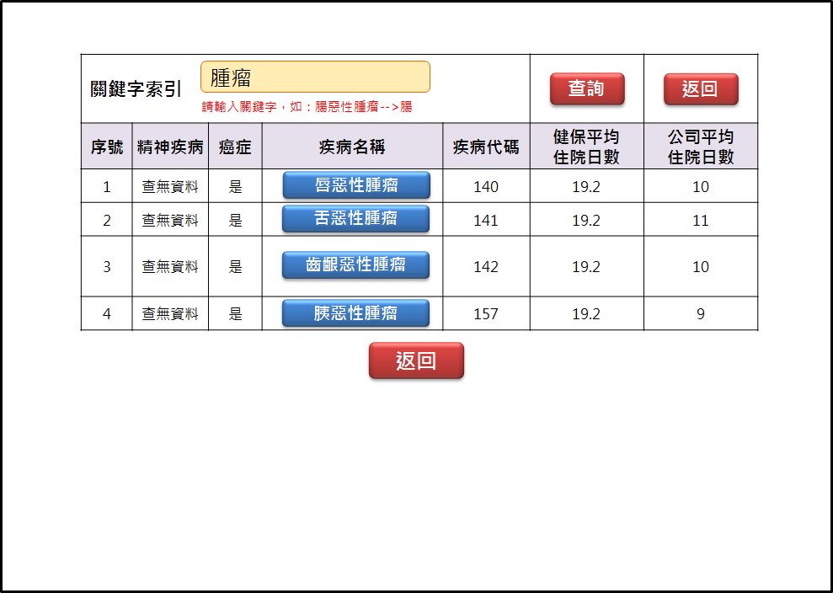

程式內容(程式可參考AAC0_0500)：

* 1. 查詢button：
     1. 檢核：
        1. 檢查畫面.關鍵字是否有值，若無值提示訊息：請輸入疾病名稱關鍵字。
     2. 取得$疾病代碼：
        1. CALL (CSR)AAMI_0903.getIcdCodeList，傳入畫面.關鍵字。 連結
     3. 若$疾病代碼.ERR_CODE =‘1’，表傳入參數有誤，丟出錯誤訊息。
     4. 若$疾病代碼.ERR_CODE =‘3’，表查詢異常，丟出錯誤訊息。
     5. 若$疾病代碼.ERR_CODE =‘2’，表查無資料，丟出錯誤訊息。
     6. 若$申請資料.ERR_CODE =‘0’，將查詢結果顯示在畫面上，SET欄位如下：

|  |  |  |
| --- | --- | --- |
| **欄位說明** | **對應欄位名稱** | **資料內容** |
| 序號 |  | 由1開始排序 |
| 精神疾病 | $疾病代碼.IS_PSY(精神疾病屬性) |  |
| 癌症 | $疾病代碼.IS_CNCR(癌症屬性) |  |
| 疾病名稱 | $疾病代碼.ICD_NAME(第三層疾病名稱) | 設為LINK |
| 疾病代碼 | $疾病代碼.ICD_CODE(疾病代碼) |  |
| 健保平均住院日數 | $疾病代碼.HINS_AVG_DAY(健保平均住院日數) |  |
| 公司平均住院日數 | $疾病代碼.CTHY_AVG_DAY(公司平均住院日數) |  |

* 1. 疾病名稱LINK：
     1. 點選後，將疾病代碼及疾病名稱傳回原先頁面
  2. 返回button：
     1. 返回前一頁面。

1. CSR端：

|  |  |  |  |  |
| --- | --- | --- | --- | --- |
| **Method** | | getIcdCodeList | | |
| **功能說明** | | 取得疾病代碼清單 | | |
| **輸入參數** | | | | |
| **項次** | **參數名稱** | | **格式** | **說明(檢查規則)** |
|  | 疾病名稱 | |  | ICD_NAME |
|  |  | |  |  |
| **輸出參數** | | | | |
|  |  | | JSON 字串(多筆) | IS_PSY：精神疾病  IS_CNCR：癌症  ICD_NAME：疾病名稱  ICD_CODE：疾病代碼  HINS_AVG_DAY：健保平均住院日數  CTHY_AVG_DAY：公司平均住院日數  ERR_CODE  ERR_MSG |

* 1. 檢核：
     1. IF傳入.疾病名稱為空值or空白，
        1. SET $ERR_CODE = ‘1’
        2. SET $ERR_MSG = ‘未傳入疾病名稱關鍵字。’
  2. 初始：
     1. 傳出參數清空。
     2. $ERR_CODE = ‘0’
     3. $ERR_CODE = 空白
  3. 取得$疾病代碼清單(LIST)：
     1. CALL AAC0_0500_mod.indexByICD_NAME()，傳入參數：傳入.疾病名稱
     2. 若拋DataNotFoundException，
        1. SET $ERR_CODE = ‘2’
        2. SET $ERR_MSG = ‘查無疾病代碼相關資料。’
     3. 拋Exception：
        1. SET $ERR_CODE = ‘3’
        2. SET $ERR_MSG = ‘查詢疾病代碼資料發生錯誤：’+Excetpion
  4. 若有資料，逐筆設定JSON字串：

|  |  |  |
| --- | --- | --- |
| **欄位說明** | **對應欄位名稱** | **資料內容** |
| 精神疾病 | IS_PSY | $疾病代碼清單.精神疾病屬性 |
| 癌症 | IS_CNCR | $疾病代碼清單.癌症屬性 |
| 疾病名稱 | ICD_NAME | $疾病代碼清單.第三層疾病名稱(ICD_NAME_LV3) |
| 疾病代碼 | ICD_CODE | $疾病代碼清單.疾病代碼 |
| 健保平均住院日數 | HINS_AVG_DAY | $疾病代碼清單.健保平均住院日數 |
| 公司平均住院日數 | CTHY_AVG_DAY | $疾病代碼清單.公司平均住院日數 |
| 錯誤代號 | ERR_CODE | $ERR_CODE |
| 錯誤訊息 | ERR_MSG | $ERR_MSG |

* 1. RETURN